СОГЛАСОВАНО  Глава администрации  Первомайского района г.Пензы  __________Л.Г.Белякова  « » ____________ 2015 г.  СОГЛАСОВАНО  ВРИО Начальника ОГИБДД УМВД России по г. Пензе  ________ П.Н. Рудняев  « » ____________2015г. |  |  | УТВЕРЖДАЮ  Заведующая МБДОУ  детского сада № 52 г. Пензы «Полянка»  _____________ Т.Б.Сидорова  « » ____________ 2015 г.

ПАСПОРТ
дорожной безопасности
Филиала № 2 «Теремок» Муниципального бюджетного дошкольного образовательного учреждения детского сада № 52 г. Пензы «Полянка»

2015 год
Общие сведения
Филиал № 2 «Теремок» Муниципального бюджетного дошкольного образовательного учреждения детского сада № 52 г. Пензы «Полянка»
Тип образовательной организации – дошкольное образовательное учреждение
Юридический адрес: 440058 Россия, г. Пенза, улица Тепличная, 13
Фактический адрес: 440026 Россия, г. Пенза, улица Куйбышева 45Г
Руководители образовательной организации:
Заведующий Сидорова Татьяна Борисовна 93-87-32
Руководитель Филиала №2 Чекураева Юлия Сергеевна 32-13-49

Ответственные работники
муниципального органа
образования ______________________ ___________________
(должность)

Ответственные от Новоженцев Валентин Александрович 59-90-16
Госавтоинспекции
инспектор ОГИБДД

Ответственные работники Чекураева Юлия Сергеевна 32-13-49
за мероприятия по профилактике
детского травматизма

Руководитель или ответственный
работник дорожно-эксплуатационной
организации, осуществляющей
содержание УДС∗ _____________________ ______________

(фамилия, имя, отчество) (телефон)

Руководитель или ответственный
работник дорожно-эксплуатационной
организации, осуществляющей
содержание ТСОДД*
Директор центра организации Володин Олег Николаевич 99-04-71
дорожного движения города Пензы
Количество воспитанников – 187
Наличие уголка по БДД – общий информационный стенд , уголки по обучению правилам дорожного движения, плакаты в старших и подготовительных группах
Наличие класса по БДД нет
Наличие автогородка (площадки) по БДД - нет

Наличие автобуса в образовательной организации - не имеется

Время работы образовательной организации:
7 час. 00 мин. – 19 час.00 мин.

Телефоны оперативных служб:

01 - МЧС
02 - полиция
03 - скорая медицинская помощь
05- единая дежурная диспетчерская служба города Пензы
112 – экстренный вызов с мобильных телефонов

Содержание

- План-схемы образовательной организации Филиала № 2 «Теремок» МБДОУ детского сада № 52 «Полянка»
1. Район расположения образовательной организации, пути движения транспортных средств и детей
2. Организация дорожного движения в непосредственной близости от образовательной организации с размещением соответствующих технических средств организации дорожного движения, маршруты движения детей и расположение парковочных мест.
3. Пути движения транспортных средств к местам разгрузки/погрузки и рекомендуемые безопасные пути передвижения детей по территории образовательной организации.

I. План-схемы образовательной организации
1. Район расположения образовательной организации, пути движения транспортных средств и детей
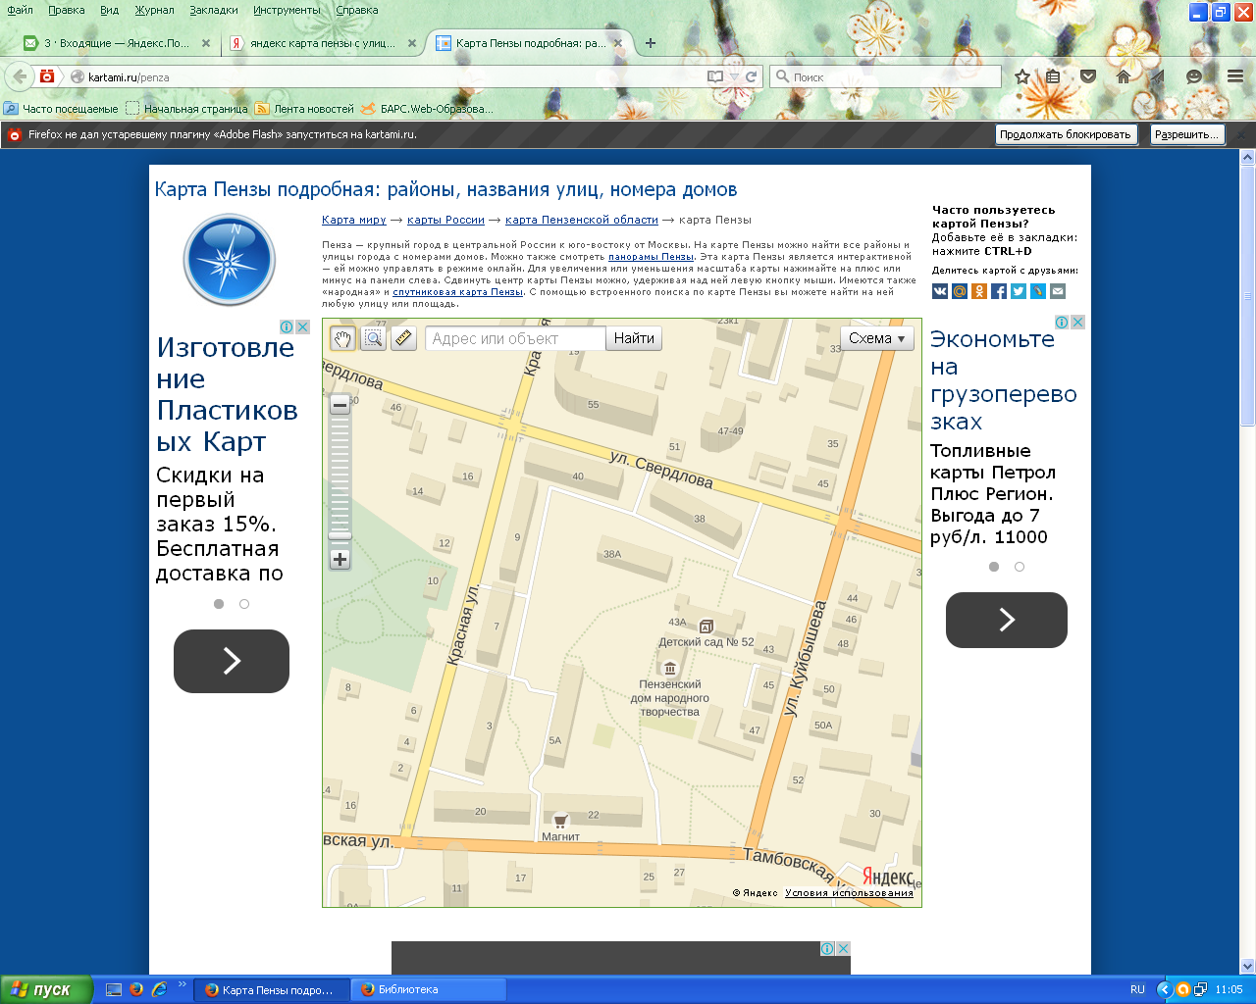

- движение транспортных средств

- движение детей в (из) образовательное учреждение

2. Схема организации дорожного движения в непосредственной близости от образовательной организации с размещением соответствующих технических средств организации дорожного движения, маршрутов движения детей и расположения
парковочных мест

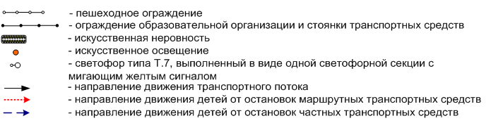

- пешеходный переход

3. Пути движения транспортных средств к местам разгрузки/погрузки и рекомендуемые безопасные пути передвижения детей по территории образовательной организации

* Дорожно-эксплуатационные организации, осуществляющие содержание УДС, несут ответственность в соответствии с законодательством Российской Федерации (Федеральный закон «О безопасности дорожного движения» №196-ФЗ, КоАП, Гражданский кодекс).

